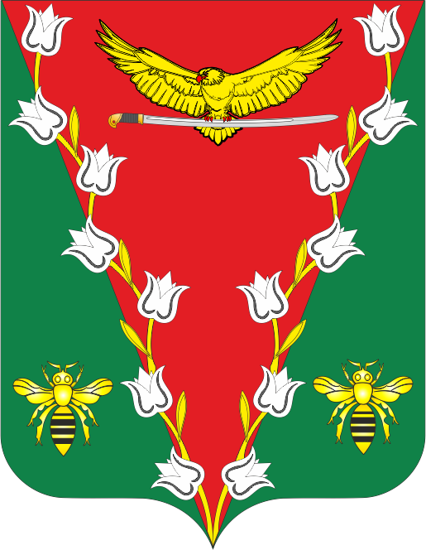

**РОССИЙСКАЯ ФЕДЕРАЦИЯ**

**РОСТОВСКАЯ ОБЛАСТЬ**

**ЗИМОВНИКОВСКИЙ РАЙОН**

**МУНИЦИПАЛЬНОЕ ОБРАЗОВАНИЕ**

**«ЛЕНИНСКОЕ СЕЛЬСКОЕ ПОСЕЛЕНИЕ»**

**АДМИНИСТРАЦИЯ ЛЕНИНСКОГО СЕЛЬСКОГО ПОСЕЛЕНИЯ**

**ПОСТАНОВЛЕНИЕ**

17.07.2024. № 105 х. Ленинский

|  |
| --- |
| Об увеличении (индексации) должностных окладов лиц, ставок заработной платы работников муниципальных учреждений, технического и обслуживающего персонала органов местного самоуправления |

В соответствии со статьёй 4 Областного закона от 03.10.2008 № 91-ЗС «О системе оплаты труда работников областных государственных учреждений» и статьёй 6 Областного закона от 03.10.2008 № 92-ЗС «Об оплате труда работников, осуществляющих техническое обеспечение деятельности государственных органов Ростовской области», постановления Правительства Ростовской области от 01.07.2024 № 420 «Об увеличении (индексации) должностных окладов, ставок заработной платы работников государственных учреждений Ростовской области, технического и обслуживающего персонала государственных органов Ростовской области», постановлением администрации Зимовниковского района от 03.07.2024 № 755 «Об увеличении (индексации) должностных окладов лиц, ставок заработной платы работников муниципальных учреждений, технического и обслуживающего персонала органов местного самоуправления» пунктом 6 решения Собрания депутатов Ленинского сельского поселения от 07.08.2009 № 25 «Об оплате труда работников, осуществляющих техническое обеспечение деятельности муниципального образования «Ленинское сельское поселение», и обслуживающего персонала муниципального образования «Ленинское сельское поселение»,

ПОСТАНОВЛЯЮ:

1.Увеличить с 1 октября 2024 года в 1,045 раза размеры должностных окладов руководителей, специалистов и служащих, ставок заработной платы рабочих муниципальных учреждений культуры Ленинского сельского поселения, должностных окладов технического персонала и ставок заработной платы обслуживающего персонала Администрации Ленинского сельского поселения.

2.Постановление вступает в силу со дня его официального опубликования.

3.Контроль над исполнением настоящего постановления оставляю за собой.

Глава Администрации

Ленинского сельского поселения О.И. Фурсова